

《软件工程》项目报告

题目： 小马口算

课程名称： 软件工程
专业班级： CS2304
组 名： 小马口算开发组
同组成员： 学号：U202315528
姓名：马哲禹
学号：U202315520
姓名：蓝辰君
学号：
姓名：
学号：
姓名：
指导教师： 瞿彬彬
报告日期： 2025年12月2日

计算机科学与技术学院

任 务 书
一 总体要求
1. 综合运用软件工程的思想，协同完成一个软件项目的开发，掌软件工程相关的技术和方法；
2. 组成小组进行选题，通过调研完成项目的需求分析，并详细说明小组成员的分工、项目的时间管理等方面。
3. 根据需求分析进行总体设计、详细设计、编码与测试等。
二 基本内容
根据给出的题目任选一题，自行组队，设计与开发中软件过程必须包括：
1. 问题概述、需求分析：正确使用相关工具和方法说明所开发软件的问题定义和需求分析，比如NABCD模型，Microsoft Visio，StarUML等工具 (20%)；
2. 原型系统设计、概要设计、详细设计：主要说明所开发软件的架构、数据结构及主要算法设计，比如墨刀等工具（35%）；
3. 编码与测试：编码规范，运用码云等平台进行版本管理，设计测试计划和测试用例（30%）；
4．功能创新：与众不同、特别吸引用户的创新（10%）；
5. 用户反馈：包括用户的使用记录，照片，视频等（5%）。

目 录
任务书 I
1问题定义 1
1.1项目背景及意义 1
1.2项目基本目标 3
1.3可行性分析 4
1.4人员管理和项目进度管理 5
……
2需求分析 8
2.1 需求分析概述 8
2.2 UML相关需求分析图 9
2.3原型系统设计 25
……
3 概要设计和详细设计 40
3.1 系统结构 40
3.1.1功能说明 42
3.1.2接口设计 43
3.2类图等 43
3.3关键数据结构设计 45
3.4关键算法设计 47
3.5数据管理说明 47
……
4 实现与测试 50
4.1 实现环境和代码管理 50
4.2 关键函数说明 52
4.3 测试计划和测试用例 53
4.4结果分析 57
5总结 65
5.1 用户反馈 65
5.2 总结 68
6 体会 69

附录 70

1 问题定义
1.1项目背景与意义
此时可用NABCD模型进行说明。
1.1.1 N（Need）需求
小明的妈妈近期很郁闷，小明上小学后，老师要求每天完成 30 道口算题，每天出题改题成了一个大负担，“有个可以出题的软件就好了”小明妈妈这么想。
同样，存在许多家长有出题需求，因此推出该Web，用于习题生成，解决出题问题。
1.1.2 A（Approach）做法
为实现上述需求，我们制定了多层次的技术与功能方案。在核心功能上，系统支持用户选择年级（覆盖小学一至六年级）、题型（如加减乘除、混合运算等）和题目数量，自动生成对应练习题。此外我们还集成了计时功能，时间到自动提交并批改，并提供实时答案查看与题目答案下载功能。
在创新层面，我们引入了AI模块，实现智能出题、错题讲解、学情分析及交互式聊天，使系统不仅仅局限于数学口算，更具拓展性与个性化辅导能力；同时我们还开发了在线PK功能，支持实时对战，增强了学习的互动性与趣味性。
最后，我们在商业模式上坚持免费、无广告的原则，注重提升用户体验。
1.1.3 B（Benefit）好处
我们的成果可以为家长和学生带来多重价值。对家长而言，使用我们的Web完全免去了他们每日手工出题、批改的重复劳动，系统自动记录练习成绩与错题也他们方便跟踪学习进展；对学生而言，Web内分层、分类的练习体系有助于他们进行针对性提升，计时功能可锻炼他们的答题速度，PK模式也可以激发他们的竞争意识与学习动力。
同时我们加入的AI功能可以为学生解释错题、分析薄弱环节并推荐练习，更进一步地提供了类似“个性化家教”的体验。
此外，我们的界面简洁友好，完全免费无广告，切实降低了家庭使用门槛，具备较强的实用性与普惠性。
1.1.4 C（Competition）竞争
在同类口算练习工具中，本项目具备各种差异化优势。首先，我们实现了全自动批改与题目保存，并支持批量导出，提高了使用便捷性；其次，我们深度融合AI能力，不仅限于出题，更拓展至学情分析、互动讲解与智能推荐，提升了产品的教育属性和附加值；此外，我们还引入了实时在线PK功能，增强了产品的互动性与趣味性，容易吸引学生持续使用；最后，我们坚持无广告的免费模式，构建了干净纯粹的学习环境。
这些特点使得我们的项目在功能完整性、技术先进性与用户体验等方面形成竞争力。
1.1.5 D（Delivery）推广
我们计划分阶段稳步推进项目推广，初期希望依托团队成员的个人社交网络进行小范围试用与口碑传播，收集早期用户反馈并快速迭代优化产品，在系统基本成熟后，启动线上推广。
此后，希望能与教育培训机构合作，将其作为辅助工具推荐给学生家长，并创建微信公众号等新媒体账号，定期发布教育相关内容、产品使用技巧及案例分享，吸引关注。
最后，希望能在目标用户聚集的家长社群、教育平台进行适度广告投放，提升品牌曝光度。通过持续的产品改进与多渠道推广，逐步扩大用户规模，形成稳定的使用社群。
1.2 项目基本目标
课程时间内的基本项目目标为完成使用终端的设计和实现工作，同时实现有效的底层逻辑算法，使得项目成果具备基本功能。
技术实现方面，我们专注于打造一个功能全面且用户友好的学习平台。在出题环节，系统能根据学生年级、题型偏好及题目数量自动生成习题，满足不同学习阶段的需求。在完成作答之后，系统可以立即进行智能评分，快速反馈正确率与错误点，帮助用户及时掌握学习情况。同时，我们设置了倒计时机制规范答题流程，超时自动提交并锁定答案，培养用户时间管理能力。答案查看功能在批改后开放，提供详细解析与正确答案，并支持习题及答案的电子文档导出，方便离线复习或打印使用。我们还设计了错题集，可以将历史错题按时间、题型或知识点分类归档，形成个性化学习档案，助力针对性强化训练。我们还设置了在线PK功能，支持实时竞技，通过答题速度与正确率排名比拼，增强学习趣味性与互动性。
最后的AI模块则需要整合各种服务功能，不仅支持日常学习交流与问题解答，还可以通过学情分析数据可视化呈现学习进度、薄弱环节与知识掌握度，为学习规划提供依据，更能够针对具体题目提供解析，深化理解，最后还能基于用户学习数据动态生成适配题目，实现个性化学习路径规划。

1.3 可行性分析
1.3.1 技术可行性
在技术层面，项目所依赖的核心Web开发技术栈，包括前端响应式设计与后端业务逻辑框架，均已非常成熟且社区资源丰富，能够可靠地支持跨平台访问与核心功能实现。对于用户系统、数据存储等常规需求，现有的数据库技术与开发模式已经提供了标准化的解决方案。
具体功能上，自动出题与批改功能可通过清晰的算法逻辑完成，其计算复杂度低，实现路径明确。更具创新性的AI模块与实时在线PK功能，虽然引入了额外的复杂度，但通过集成当前稳定的大语言模型API以及采用WebSocket等实时通信方案，能够在可控的技术风险下找到可行的实施路径，确保项目特色功能的落地。
1.3.2 经济可行性
在经济层面，本项目定位为公益性质的学习工具，坚持免费无广告的模式，其主要成本仅限于基础的服务器租赁与AI接口调用费用。学生团队的开发模式使得人力成本得以忽略，而云服务商针对教育与开发者的优惠政策可进一步降低初期投入。因此，项目能以极低的现金成本启动和维持运行，经济负担小，具备高度的可行性。
1.3.3 实用可行性
在实用层面，通过实现分年级、分题型的自动出题与即时批改功能，项目直接替代了家长手工出题的重复性劳动，将家长从繁重的日常辅导任务中解放出来。同时，计时练习、错题自动归集与练习记录追踪等功能，不仅帮助学生进行规范化的自我训练，也为家长提供了清晰、直观的孩子学情画像，使家庭辅导变得更有针对性和科学性，切实提升了学习管理的效率。
与此同时，系统设计还充分考虑了目标用户群体（小学生及家长）的使用习惯。基于已完成的移动端原型，界面设计直观，功能布局清晰，核心操作路径简短。通过官网下载app即可使用，并在项目官网附有用户手册。
1.4人员管理和项目进度管理
个人分工上，卢瑞负责前端实现，蓝辰君负责后端实现，项恩奇负责原型设计并协助前后端实现，马哲禹负责需求分析、测试和后端开发。
根据任务细分为：
- NABCD分析：马哲禹（2%）
- 需求分解与任务划分：马哲禹（2%）
- 思维导图：项恩奇（2%）
- 移动端网页原型：项恩奇（4%）
- 开发用户注册模块
- 前端：卢瑞（2%）
- 后端：蓝辰君（3%）
- 开发用户登录模块
- 前端：卢瑞（2%）
- 后端：蓝辰君（2%）
- 数据库部署：蓝辰君（3%）
- 开发出题题型选择模块（总计10%）
- 一年级：蓝辰君（1.7%）
- 二年级：蓝辰君（1.7%）
- 三年级：蓝辰君（1.7%）
- 四年级：项恩奇（1.7%）
- 五年级：项恩奇（1.7%）
- 六年级：项恩奇（1.5%）
- 开发批改与计时功能模块：蓝辰君（7%）
- 开发题目与答案下载功能模块：马哲禹（2%）
- 开发错题集板块：马哲禹（4%）
- 整合逻辑，实现前端页面：卢瑞（10%）
- 开发AI模块（总计12%）
- 聊天：马哲禹（3%）
- 学情分析：马哲禹（3%）
- 讲解错题：马哲禹（3%）
- AI出题：马哲禹（3%）
- 开发在线PK功能（总计12%）
- 前端：卢瑞（7%）
- 后端：卢瑞（5%）
- 新增头像功能（总计2%）
- 前端页面调整：卢瑞（1%）
- 后端实现：马哲禹（1%）
- 功能测试：马哲禹（6%）
- 编写用户手册：项恩奇（2%）
- 项目官网开发：马哲禹（3%）
- 部署与发布（4%）：马哲禹
- 收集用户反馈（1%）：马哲禹
- 基于反馈修改功能（3%）：马哲禹
项目进度如下：
- 10.25 初步完成后端开发(注册、登录、出题、改题)
- 10.26 初步完成前端页面
- 10.27 前后端联调测试
- 11.01 前后端开发错题集模块完成
- 10.30 前后端开发AI模块完成
- 11.01 前后端开发pk模块完成
- 11.02 新增头像功能
- 11.03 新增导出功能
- 11.04 优化前端页面
- 11.07 前后端开发完毕
- 11.13 测试完成
- 11.14 小马口算app打包发布
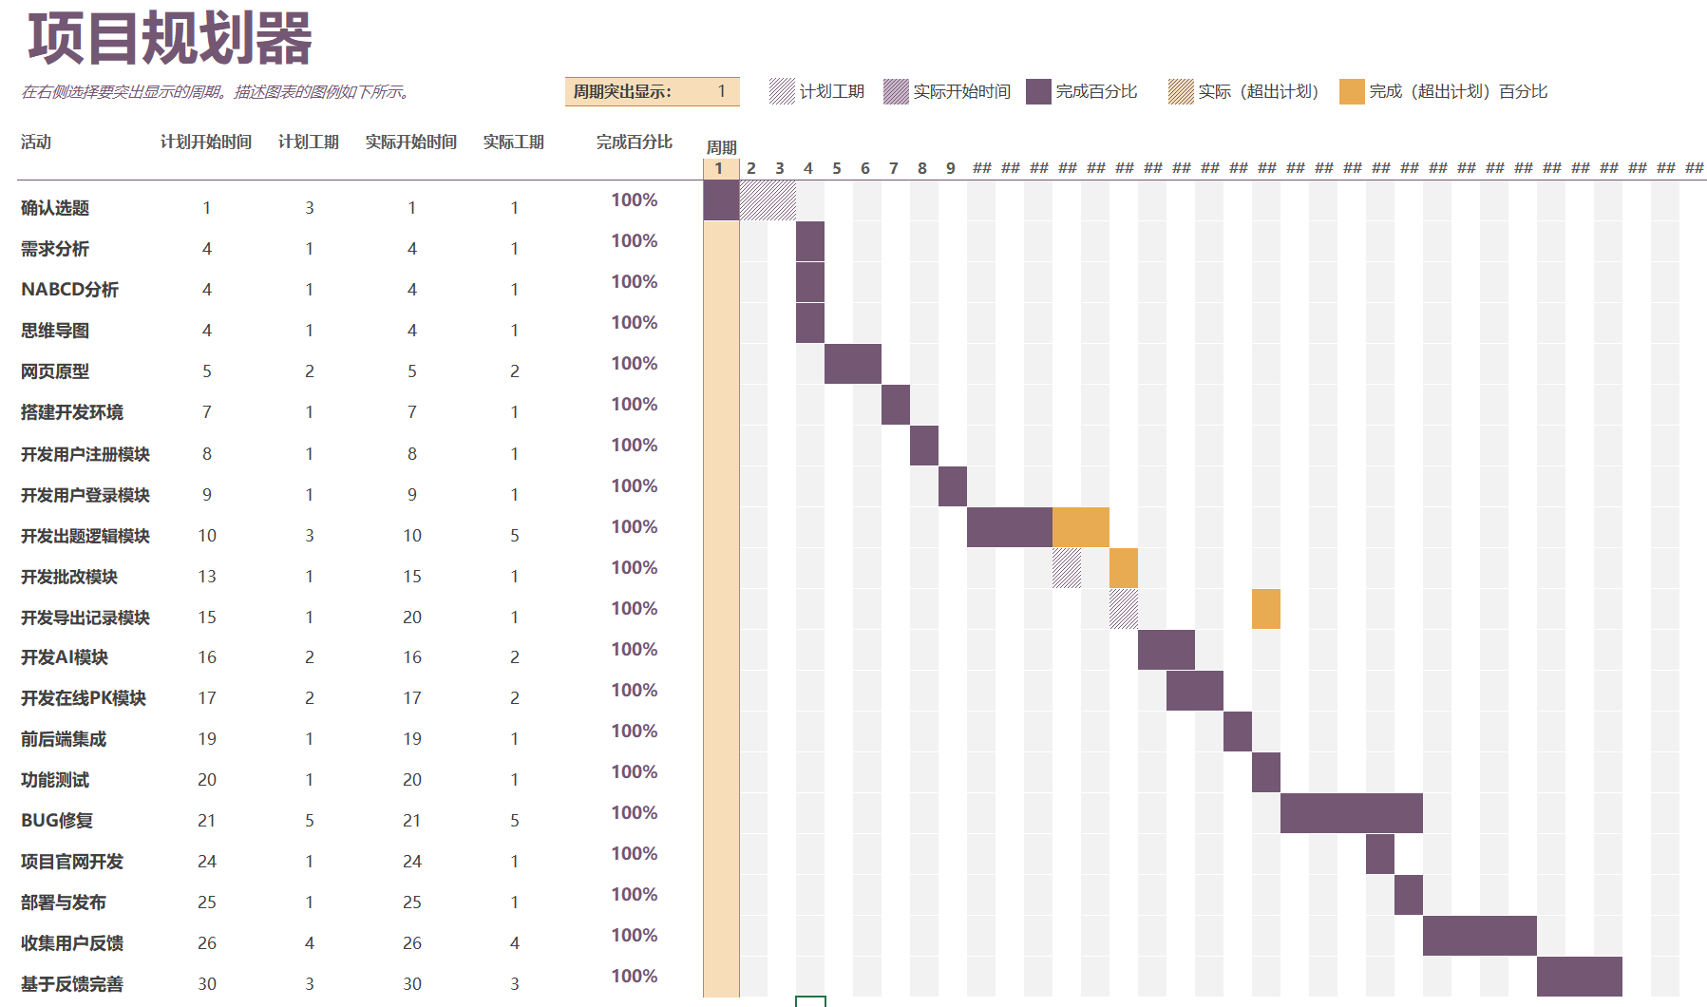
2 需求分析
2.1 需求分析概述
本项目基于NABCD 模型对“小马口算”系统进行了深入的市场痛点挖掘与需求定义，旨在解决家长辅导负担重、学生练习枯燥的核心问题。详情可见于“1.1 项目背景与意义”部分。
可将需求划分为功能性需求与非功能性需求。需求细分如表2-1所示。
表2-1 系统需求规格表
需求类别 | 模块 | 功能描述
功能性需求​ | 用户模块 | 支持手机号注册/登录，头像上传（OSS存储），个人信息管理（数据库）
 | 练习模块-出题 | 支持 1-6 年级难度，包含加减乘除及混合运算
 | 练习模块-批改 | 提交即判分，显示正确率与用时
 | AI 模块 | 支持“解释错题”、“学习总结建议”、“AI出题”
 | 竞技模块 | 支持创建房间、邀请好友、答题进度条、对局结算
 | 数据模块 | 错题集自动收录，历史成绩查询，导出练习题
非功能性需求​ | 响应速度 | PK 模式下，双端数据同步延迟需低于 200ms
 | 易用性 | UI 设计需符合小学生审美（大字体、鲜艳色彩..）
 | 便携性 | 以app方式便于小学生使用

基于需求分析，我们绘制了该项目的思维导图，从用户角色、核心功能、非功能需求、技术实现四个维度对系统进行了梳理，初步明确了系统边界与模块划分。该思维导图不仅帮助团队统一了对项目整体架构的理解，也为后续的原型设计、用例建模与任务分解提供了清晰的参考依据，如图 2-1 所示。
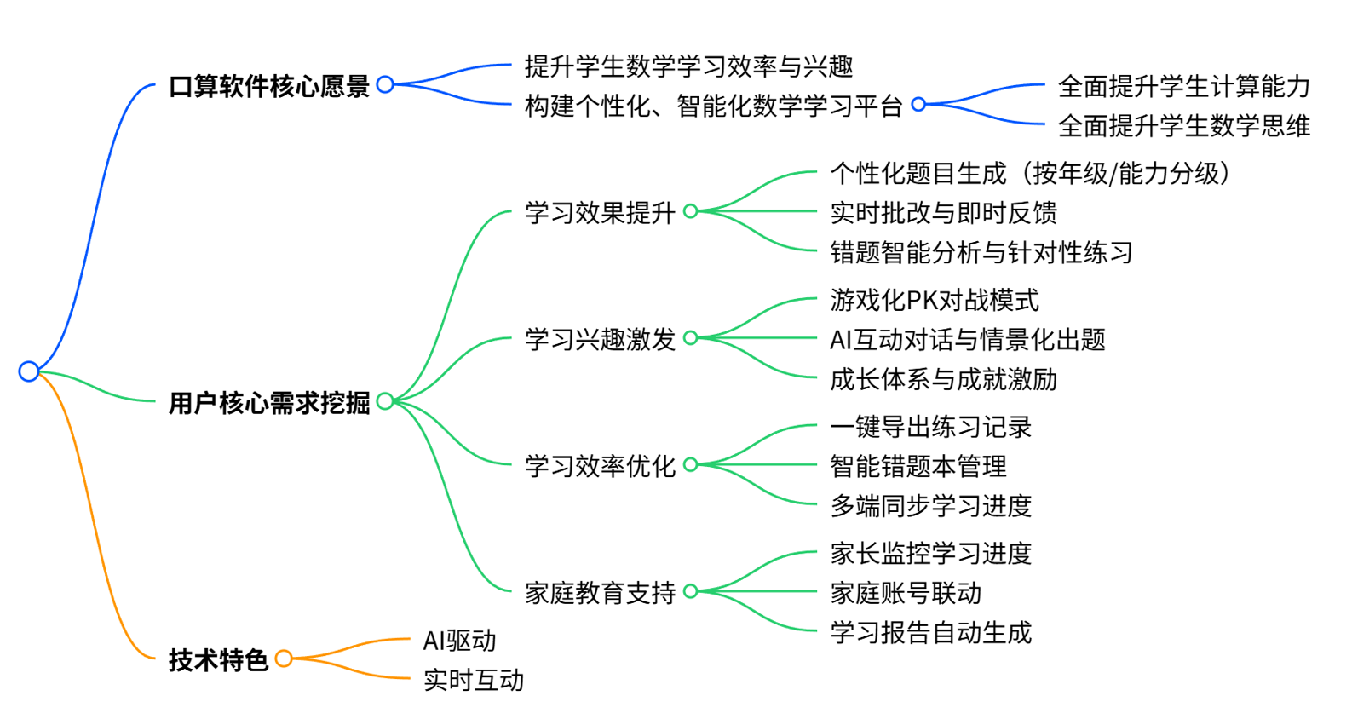
图2-1 项目开发思维导图

2.2 UML相关需求分析图
基于需求设计实体类及关系如图2-2所示。
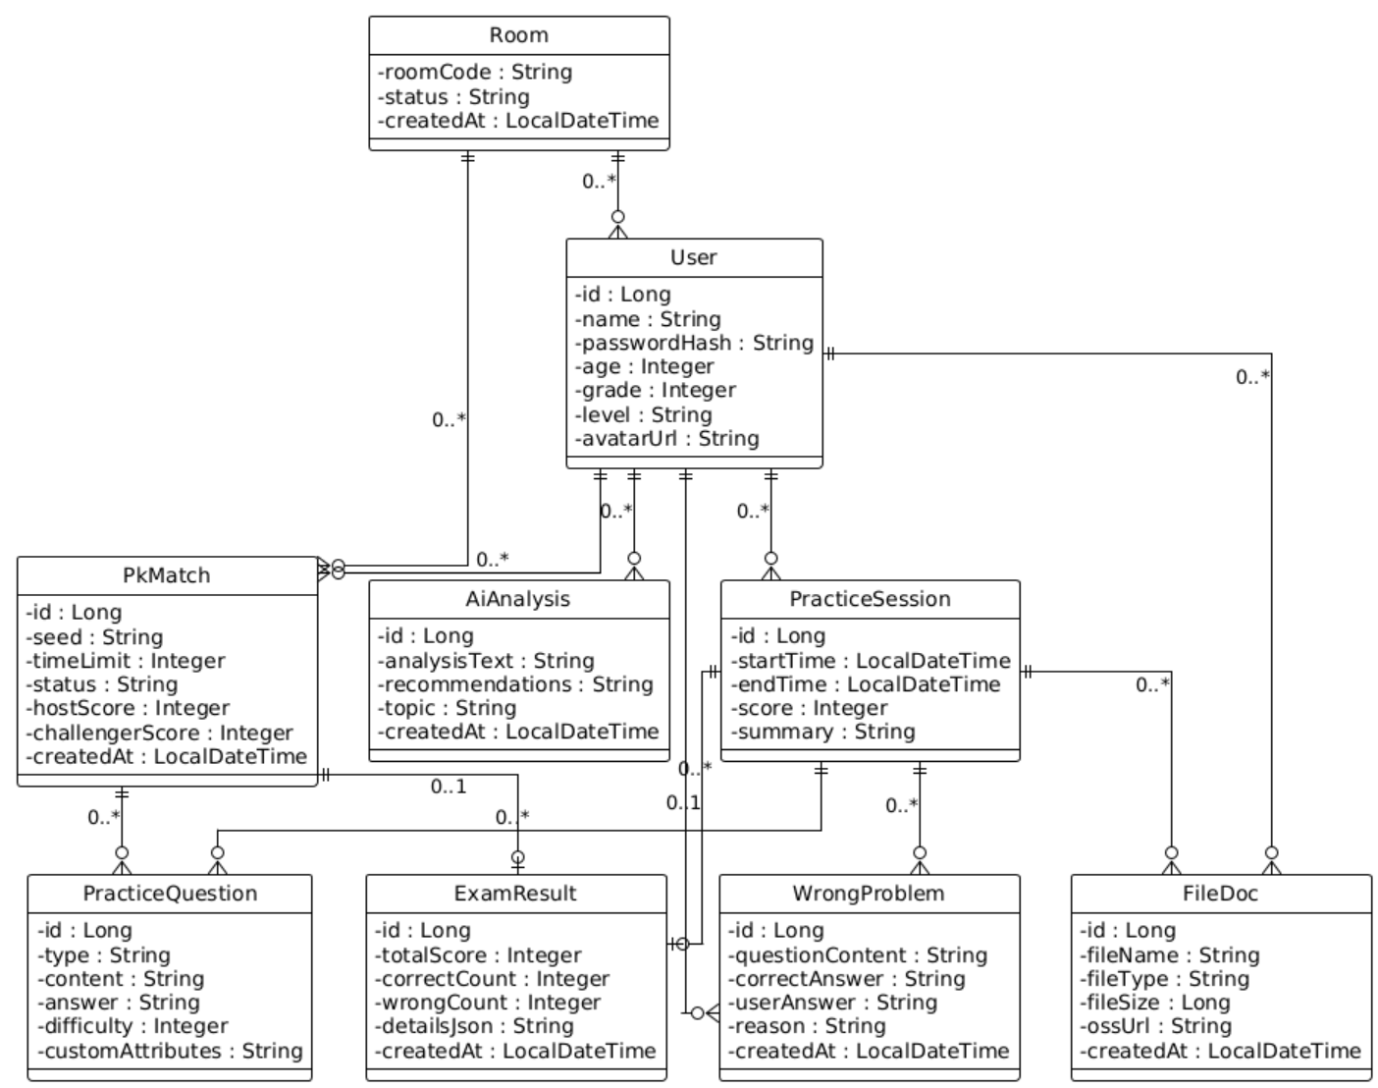
图2-2 核心实体类图
如图2-2所示，系统采用【用户-会话-题目】三层聚合结构：
（1）User 作为根实体，与 PracticeSession、PkMatch、AiAnalysis 构成 0..* 组合，支撑【单人练习】【竞技对战】【学情分析】三条主线；
（2）PracticeSession 与 PracticeQuestion、ExamResult、WrongProblem 形成 1-N 组合，保证一次练习生命周期内成绩与错题可回溯；
（3）Room 与 PkMatch 为竞技域提供房间级隔离，Room::status 状态机驱动匹配流程；
（4）FileDoc 与各会话采用 0..* 共享式聚合，支持导出功能。

设计的系统用例图如图2-3所示。
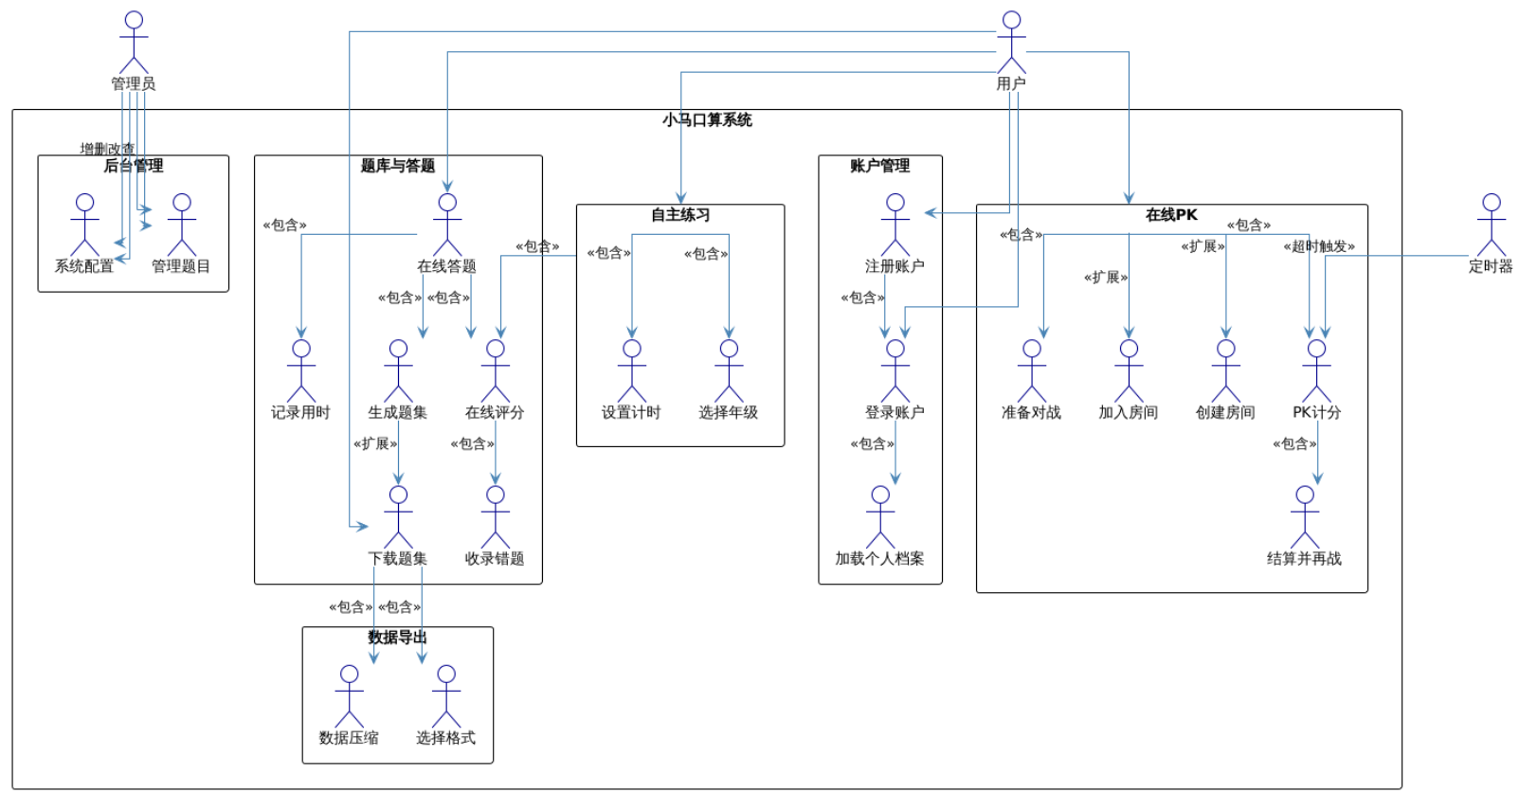
图2-3 系统用例图
2.3 原型系统设计（黑体4号加粗,字母、阿拉伯数字为Time New Roman4号加粗）
运用工具设计原型系统，从而更准确说明主要功能和用户交互界面。

.......
--------章与章之间插入分页符----------

3 概要设计和详细设计
3.1 系统结构
1.模块划分
根据需求分析与系统架构设计，可以把整体业务分为以下模块。
（1）用户与认证模块：实现了基于 JWT (JSON Web Token) 的无状态鉴权机制，支持用户的注册、登录及个人信息维护，确保系统数据的安全性与用户身份的唯一性。
（2）配置与资源模块：负责系统的全局参数配置、OSS 云存储文件的上传与管理，以及系统运行日志的监控，为上层业务提供稳定的运行环境。
（3）练习与出题模块：内置智能算法引擎，支持根据年级与难度动态生成题目；同时具备本地降级策略，确保在网络不佳时仍能进行离线练习。
（4）批改与评分模块：接收用户提交的答案，即时进行自动化判分，统计正确率，并生成细维度的答题明细，实现毫秒级的反馈体验。
（5）错题管理模块：系统自动捕获用户练习中的错误题目进行归档，支持记录错因，并提供“错题重练”功能，帮助用户查漏补缺，形成学习闭环。
（6）PK 对战模块：基于 WebSocket 长连接技术，实现了多人实时在线对战。包含房间管理、实时计分与对局结算功能，通过竞技模式激发用户的学习兴趣。
（7）AI 分析模块：利用大语言模型（LLM）对学生的答题数据进行深度学情分析，提供个性化的错题讲解与智能出题建议，充当“AI 助教”的角色。
（8）文档导出模块：支持将练习题目与答题结果导出为PDF文件，提供数据压缩与下载功能，满足用户离线打印与存档的需求。

2. 接口设计

本系统采用 RESTful API 作为前后端数据交互的主要方式，围绕核心业务模块展开。主要接口如下：
用户登录：POST /api/auth/login接口接收用户邮箱与密码（email, password），验证成功后返回访问令牌（Token）及基础用户信息。
用户注册：POST /api/auth/register接口接收用户名、邮箱、密码等必要信息（username, email, password, role），完成新用户账户的注册。
获取个人信息：GET /api/auth/me接口用于获取当前登录用户的详细信息。
更新个人信息：PUT /api/auth/profile接口支持用户更新其昵称、邮箱、学习进度等个人信息。
头像上传：POST /api/auth/avatar接口接收 multipart/form-data格式的文件（字段名为 file），将用户头像上传至对象存储（OSS）并返回访问地址。
题目生成：GET /api/problems接口通过查询参数（type, difficulty, count, grade）动态生成符合要求的题目列表。
答案批改：POST /api/problems/submit接口接收一个包含题目ID、用户答案和作答用时等信息的数组（problems: [{id, userAnswer, timeSpent, ...}]），进行即时批改并返回详细结果，同时自动将错题收录入库。
获取选项：GET /api/problems/options接口返回系统支持的题型、难度等元数据选项。
题目推荐：GET /api/problems/recommendation/:grade接口根据指定年级为用户推荐合适的练习题型与难度。
错题管理：GET /api/problems/wrong接口可分页并按条件筛选获取用户的错题列表；PUT /api/problems/wrong/:id/master接口用于将特定错题标记为已掌握；DELETE /api/problems/wrong/:id接口用于删除错题记录。
AI服务状态：GET /api/ai/status接口用于检查AI服务的配置与可用性状态。
AI通用对话：POST /api/ai/chat是本模块的核心接口，通过接收对话消息数组（messages[]）或直接提示词（prompt），提供包括学情分析、知识问答在内的通用AI对话能力。
AI错题讲解：POST /api/ai/explain接口专注于错题分析，接收题目、正确答案、用户答案等信息，返回详细的解题思路与知识点讲解。
系统健康检查：GET /api/health接口无需认证，用于监测后端服务的健康状态。

3.2 类图等
根据模块划分设计出各个实体类，类图如图3-1所示。
该类图明确了系统核心业务数据的结构。其中，User类是中心实体，其属性完整定义了用户画像（如年级、等级、头像等）。User与 Room类关联，体现用户可创建多个房间；Room与 PkMatch（PK对战）类为一对一关系，确保一个房间对应一场实时对战。PkMatch通过host（房主）和challenger（挑战者）属性与两个User实例关联，实现对战双方的匹配与分数记录。此外，AiAnalysis类独立存在，其analysisText属性用于存储具体的分析结果。各类之间的关联清晰地支撑了用户管理、PK对战等核心业务逻辑的数据持久化需求。
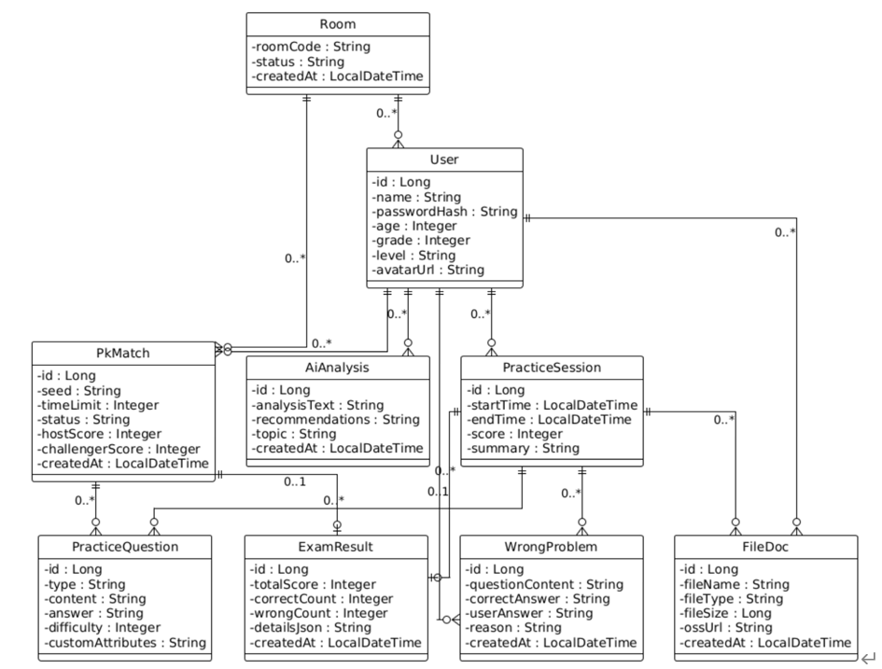
图3-1 核心实体类图

3.3关键数据结构定义
本系统的数据模型围绕用户学习过程的核心业务构建，主要包括持久化数据与非持久化数据两大类。持久化数据通过数据库表进行存储；非持久化数据则在接口请求/响应与实时交互中临时存在，是系统业务逻辑流转的载体。

1.持久化数据类型

用户（User）：
系统的核心实体，代表所有使用者（如学生、家长、老师）。
字段如表3-1所示。
表3-1 user表结构
字段名 | 数据类型 | 说明
id | int | 主键，唯一标识
username | string | 用户名
email | string | 邮箱地址
password | string | 加密后的密码
role | string | 用户角色
avatarUrl | string | 头像图片链接
profile | json | 扩展个人信息
familyRelations | json | 家庭关系信息
learningProgress | json | 学习进度数据
achievements | json | 用户成就列表
streak | int | 连续学习天数
totalPracticeTime | int | 总学习时长（秒）
isActive | boolean | 账号是否激活
lastLogin | datetime | 最后登录时间
emailVerified | boolean | 邮箱是否验证

错题（WrongProblem）:
记录用户在练习中答错的题目，用于错题复习与分析。
字段如表3-2所示。
表3-2 WrongProblem表结构
字段名 | 数据类型 | 说明
id | int | 主键，唯一标识
userId | int | 外键，关联 USER.id
expression | string | 题目表达式
type | string | 题目类型
difficulty | string | 难度等级
correctAnswer | string | 正确答案
userAnswer | string | 用户答案
grade | int | 对应年级 (1-6)
module | string | 所属模块
wrongCount | int | 错误次数
isMastered | boolean | 是否已掌握
lastAttemptDate | datetime | 最后尝试时间

2.非持久化数据类型

此类数据是系统API交互中的临时数据结构。

- 认证与账户管理接口

表3-3 认证与账户管理接口数据
类型名 | 用途/对应接口 | 字段名 | 数据类型/说明
LoginRequest​ | POST /api/auth/login请求体 | email | string, 登录邮箱
 |  | password | string, 登录密码
RegisterRequest​ | POST /api/auth/register请求体 | username | string, 用户名
 |  | email | string, 邮箱
 |  | password | string, 密码
 |  | role | enum, 角色：'student','parent','teacher'
 |  | profile | object (可选), 扩展信息

- 练习与批改接口
表3-4 练习与批改接口数据
类型名 | 用途/对应接口 | 字段名 | 数据类型/说明
ProblemsQuery​ | GET /api/problems查询参数 | type | string, 题型
 |  | difficulty | string, 难度：easy/medium/hard
 |  | count | int, 题目数量 (1-50)
 |  | grade | int (可选), 年级 (1-6)
SubmitRequest​ | POST /api/problems/submit请求体 | problems | Array<ProblemAnswer>, 答案数组
ProblemAnswer​ | SubmitRequest 的数组项 | id | string或int, 题目ID
 |  | userAnswer | string或object, 用户答案
 |  | timeSpent | number, 本题耗时（秒）
 | SubmitRequest 其他字段​ | totalTime | int (可选), 总耗时
 |  | grade | int (可选), 练习年级
 |  | module | string (可选), 模块标识
SubmitResponse​ | POST /api/problems/submit响应体 | success | boolean, 请求状态
 |  | summary | object, 批改摘要 {total, correct, wrong, accuracy, totalTime}
 |  | details | Array<ProblemResult>, 详细结果

- AI模块接口

表3-5 AI模块接口数据
类型名 | 用途/对应接口 | 字段名 | 数据类型/说明
ChatRequest​ | POST /api/ai/chat请求体 | messages | array<{role:string, content:string}> (可选)
 |  | prompt | string (可选), 与messages二选一
ExplainRequest​ | POST /api/ai/explain请求体 | expression | string, 题目表达式
 |  | correctAnswer | any, 正确答案
 |  | userAnswer | any, 用户答案
 |  | grade | int (可选), 年级
 |  | language | string (可选), 语言，默认'zh'

- 实时对战（Socket.IO）事件数据

表3-6 AI模块接口数据
事件名 | 方向 | 数据类型/说明
createRoom​ | 客户端 -> 服务端 | data: {name?, avatar?, questionCount?, type?, timeLimit?, seed?}
roomCreated​ | 服务端 -> 客户端 | payload: {roomCode:string, config:object, players:array}
joinRoom​ | 客户端 -> 服务端 | roomCode: string, playerData: {name?, avatar?}
playerJoined​ | 服务端 -> 客户端 | payload: {config:object, players:array}
updateScore​ | 客户端 -> 服务端 | data: {roomCode:string, score:number}
playerFinished​ | 客户端 -> 服务端 | data: {roomCode:string, score:number}
finalResult​ | 服务端 -> 客户端 | data: {myScore, otherScore, result} 或 {players, draw}
数据关联说明：
（1）用户与练习会话 1—N；会话与题目 1—N；会话与成绩 1—1。
（2）错题既与用户关联又与会话关联，支持回溯与复盘。
（3）文档导出既可与用户绑定也可与会话绑定。
（4）PK 对战依附于房间，双方完成后生成结算成绩。

3.4 关键算法设计
1. 用户登录与认证流程
采用基于JWT的无状态认证机制。服务器不存储会话，而是通过签名令牌来验证请求的合法性，从而实现分布式环境下的高效扩展。流程如下：
（1）请求发起：用户在客户端输入邮箱和密码，发起登录请求。
（2）参数校验：服务端接收请求后，首先校验邮箱格式和密码非空等基本参数有效性。
（3）身份核验：根据邮箱查询用户记录。若用户存在且处于激活状态，则使用加密算法比对请求密码与数据库中存储的密码是否匹配。
（4）令牌签发：核验成功后，服务端使用私钥生成JWT。该Token的有效载荷（Payload）通常包含用户ID、角色等基本信息。
（5）响应返回：将JWT和用户基本信息（如用户名、头像）一并返回给客户端。
（6）令牌持久化：客户端将Token存储于本地存储或Cookie中。
（7）后续认证：客户端在后续请求的HTTP头部（Authorization: Bearer <token>）中携带此Token，服务端通过验证签名及其有效性来授权访问受保护接口。

2. 智能出题与本地降级算法
优先通过网络请求从服务端获取灵活、可控的题目数据。当网络不可用时，自动降级至客户端预置的算法生成题目，保证核心练习功能的可用性。
服务器后端的出题算法中，实现了从一年级到六年级各种题型的出题逻辑，每个年级至少有四个题型，六个年级合计40种题型的出题逻辑。题型众多，出题算法不具体描述，主要思想是“参数驱动与规则映射”的生成策略。系统首先基于白名单机制对请求参数进行合法性校验，支持包括基础四则运算、几何计算、单位换算及代数方程在内的40种细分题型。算法内置智能难度推断逻辑，能够根据输入的年级自动匹配适宜的难度分级。在通过校验后，控制器将请求分发至逻辑服务层（ProblemService），调用特定的数值生成器实时构建满足约束条件（如进位限制、余数处理、参数合理性）的题目数据 。
流程图如图3-2所示。
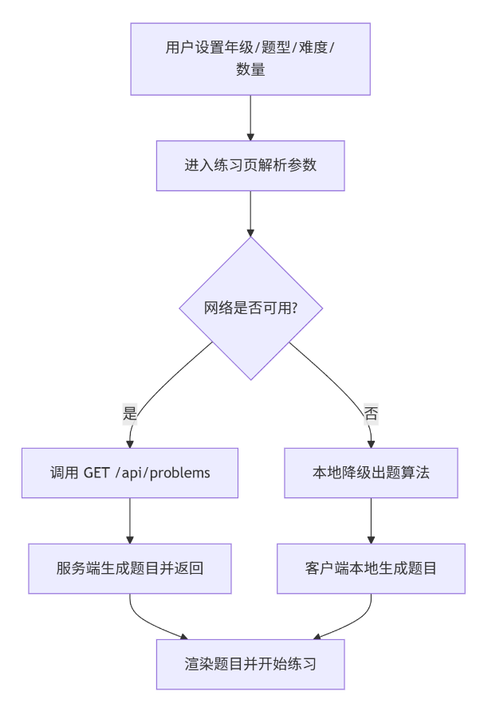
图3-2 智能出题与本地降级流程图
3. 批量批改与学情更新算法
对用户提交的答案进行逐题、即时批改，并在此过程中同步完成错题记录与学情统计的更新。
流程描述：
（1）答案提交：用户完成答题后，客户端将答案数组（包含每题ID、用户答案、耗时）及相关数据（总耗时、年级）提交。
（2）循环批改：服务端遍历答案数组，逐题判断用户答案与标准答案是否一致。在此过程中，构建详细的批改结果明细。
（3）错题处理：对于答错的题目，执行创建或更新操作。若该题已存在于用户的错题集中，则更新wrongCount等字段；若为新错题，则创建新记录。
（4）学情更新：无论对错，均更新用户的学习进度（learningProgress）。累加总练习数、总时长等，并更新最后练习日期和平均正确率。
（4）结果返回：服务端汇总批改明细（每题对错、正确答案）和整体统计信息（正确率、用时等），返回给客户端。
（5）界面更新：客户端根据结果更新UI，展示分数、正确率，并进入结果报告页面。
4. PK对战
流程：创建/加入房间→双方进入等待页，点击准备→双方就绪后后端广播开始并启用倒计时→对战页实时答题并发送`updateScore`→任一条件满足（时间到或双方完成）后结算→返回个人/对手分数与胜负→支持再战流程。

3.5 数据管理说明
本系统采用分层数据管理策略。核心业务数据（用户信息、错题记录等）使用 MySQL 关系数据库存储（表结构见3.3的user和WrongProblem表），通过 Sequelize ORM 进行模型管理和数据操作；静态文件（用户头像、导出文档）存储在阿里云 OSS 对象存储服务中。

4 实现与测试
4.1实现环境与代码管理
编程语言：JavaScript、HTML、CSS/SCSS、Vue
依赖管理：npm（后端）、HBuilderX/插件（前端）
数据库：mysql 8.0.41
对象存储：阿里云OSS
后端部署：阿里云ECS
前端部署：Hbuilder打包apk
项目官网部署：github pages
项目官网地址：https://mazhyu.github.io/xmMath/
代码托管平台：github
仓库链接：https://github.com/MAzhYu/MySoftWare.git
仓库主页：
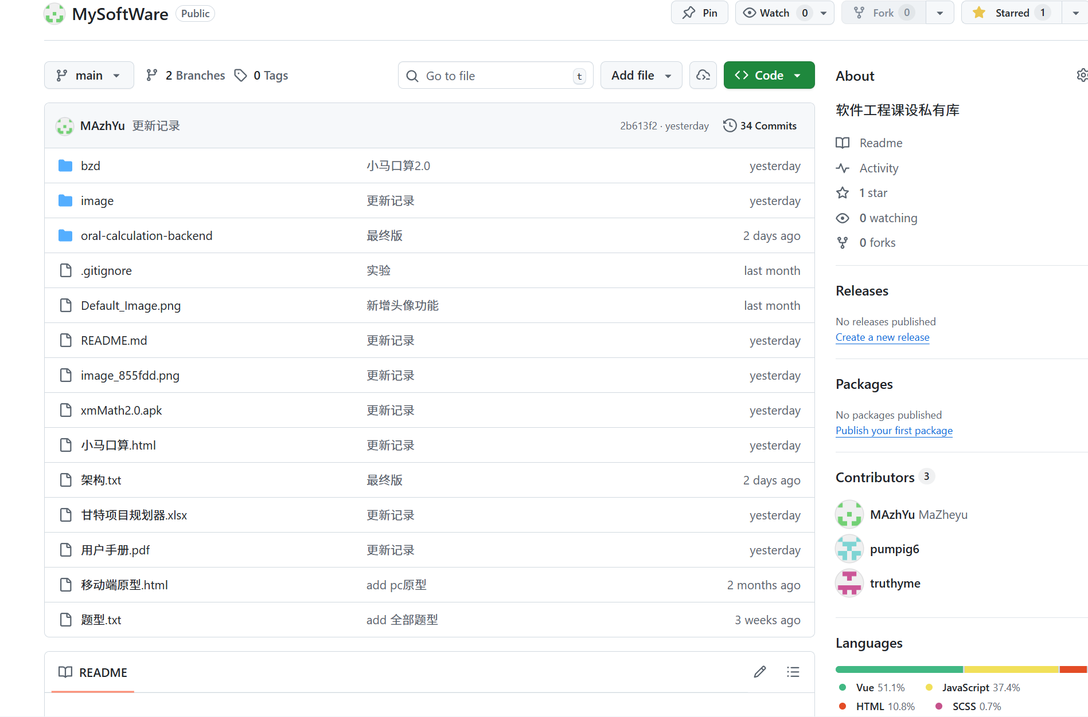
图4-1 项目仓库主页
提交记录：
见下页图4-2。
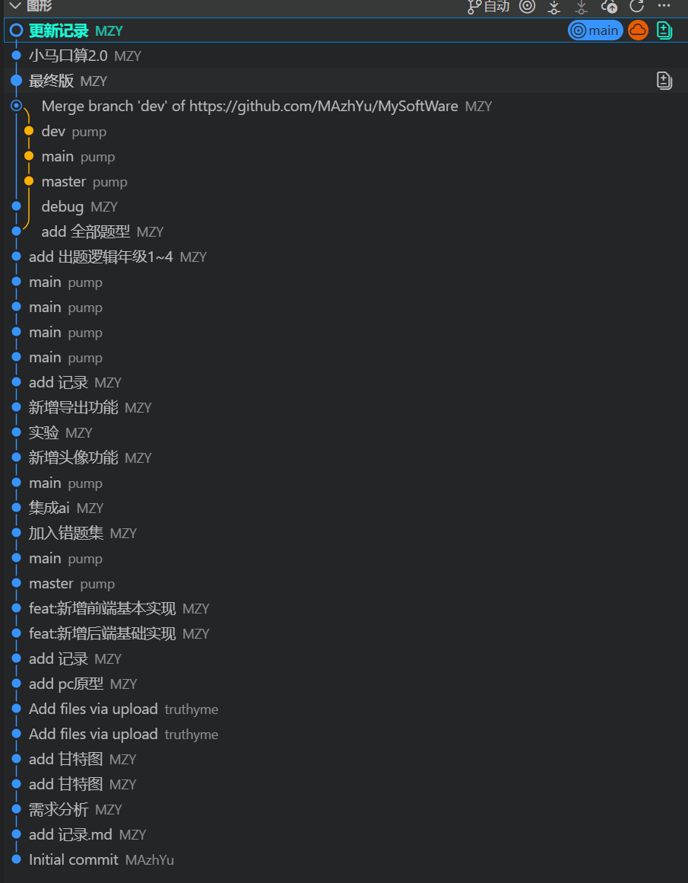
图4-2 项目提交记录

4.2 关键函数说明
以下按模块分类说明关键函数及其作用。

1.用户认证与管理模块
后端关键函数：
User.comparePassword(candidatePassword)：密码验证函数，将输入密码与数据库存储的哈希值进行比对，返回布尔值结果
OSSService.uploadAvatar(buffer, originalName, userId)：头像上传服务，接收图片二进制数据，上传至阿里云OSS并返回可访问URL

前端关键函数：
checkLogin()：登录态校验函数，在各页面生命周期中调用，拦截未登录用户的非法访问并跳转至个人中心页

调用关系：​ 用户登录 → 前端提交凭证 → 后端调用comparePassword验证 → 返回JWT令牌 → 前端存储令牌并在后续请求中自动携带

2. 练习与批改模块
后端关键函数：
ProblemService.generateProblems(type, difficulty, count)：智能题目生成函数，根据参数动态生成符合难度和年级要求的数学题目集合，共40种题型
ProblemService.validateAnswer(problem, userAnswer)：答案验证函数，支持包含余数运算在内的复杂题目批改逻辑
User.updateLearningProgress(correct, total, practiceTime)：学情更新函数，原子性地更新用户练习统计数据和学习进度

前端关键函数：
generateQuestions()：题目获取函数，优先调用后端接口，网络异常时降级至本地生成算法
submitAnswers()：答案提交函数，构造批改请求参数，处理返回结果并更新界面

调用关系：​ 前端参数编码 → 调用generateQuestions获取题目 → 用户答题 → 调用submitAnswers提交 → 后端逐题调用validateAnswer批改 → 更新错题集 → 调用updateLearningProgress更新学情 → 返回详细结果

3. PK对战模块
后端关键函数（Socket.IO事件处理器）：
createRoom(data)：房间创建函数，初始化对战配置并生成唯一房间码
joinRoom(roomCode, playerData)：玩家加入函数，管理房间成员列表
playerReady(roomCode)：准备状态处理，检测全员就绪后自动开始对战
updateScore(roomCode, score)：分数同步函数，实时广播玩家进度
finalizeRoom(roomCode)：对战结算函数，计算最终结果并分别推送

前端关键函数：
initSocket()：Socket连接初始化，多端兼容的WebSocket连接建立
sendReady()：准备状态发送，触发对战开始流程
submitAnswer()：答案提交与分数计算，实现实时进度同步

调用关系：​ 前端initSocket建立连接 → createRoom创建房间 → 其他玩家joinRoom加入 → 双方sendReady准备 → 后端检测就绪后开始对战 → 答题过程中updateScore同步进度 → 完成后finalizeRoom结算

- AI辅助模块
前端关键函数：
explainWithAI()：AI讲解调用函数，组装错题数据请求AI服务并渲染返回的Markdown格式讲解内容
调用关系：​ 用户选择错题 → 调用explainWithAI→ 请求AI讲解接口 → 接收并渲染智能解析结果
4.3 测试计划和测试用例
- 常用测试方法
软件测试按代码可见性可以分为黑盒测试、白盒测试以及折中的黑盒测试，按开发阶段可以分为单元测试、集成测试、系统测试和验收测试。单元测试由各自功能模块开发者测试，由马哲禹负责集成测试和系统测试，通过把app分享给组外人员全方位体验来实现验收测试。
- 操作测试
- 首先通过项目官网https://mazhyu.github.io/xmMath/下载app并安装。
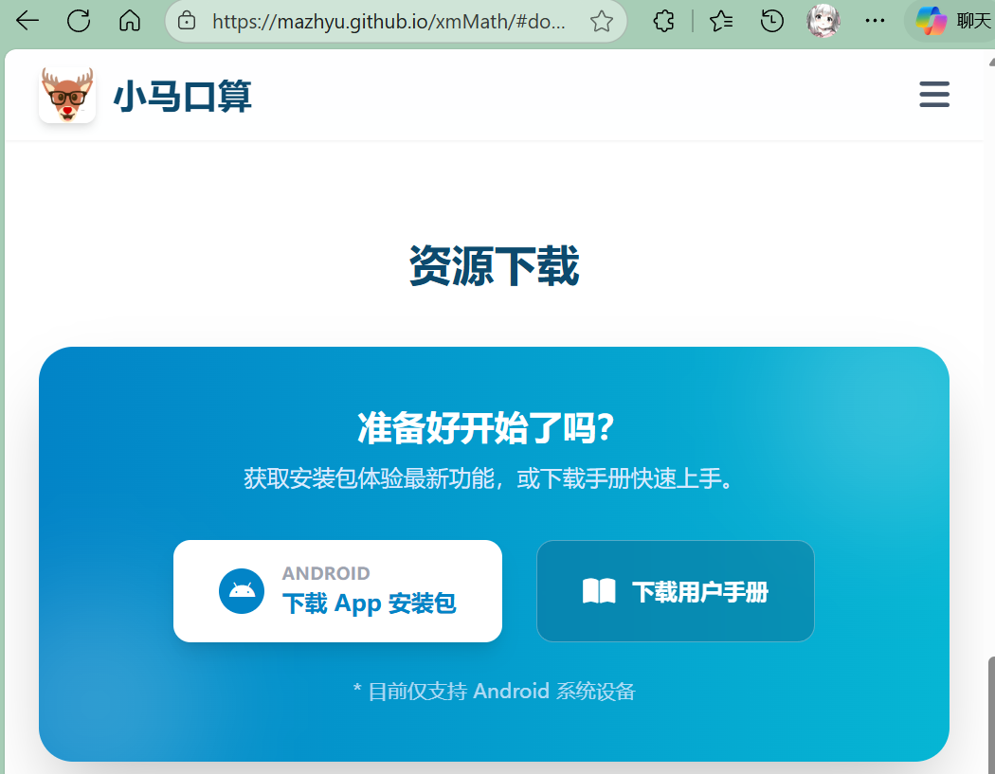
图4-3项目官网下载链接
- 前端基本页面
如图4-4所示，各页面展示正确、简约、美观。
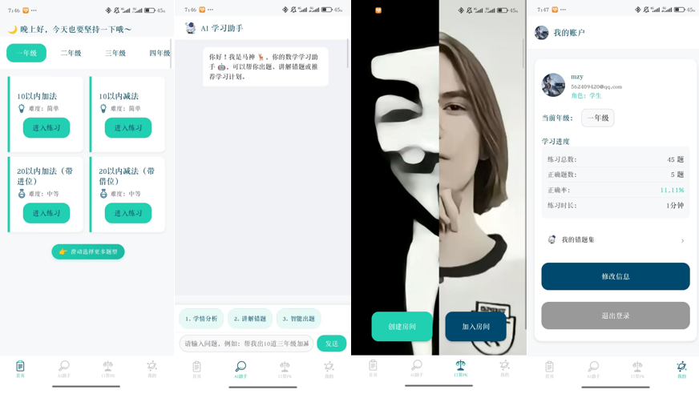
图4-4 基本页面展示
- 出题测试
选择题型，开始口算做题。
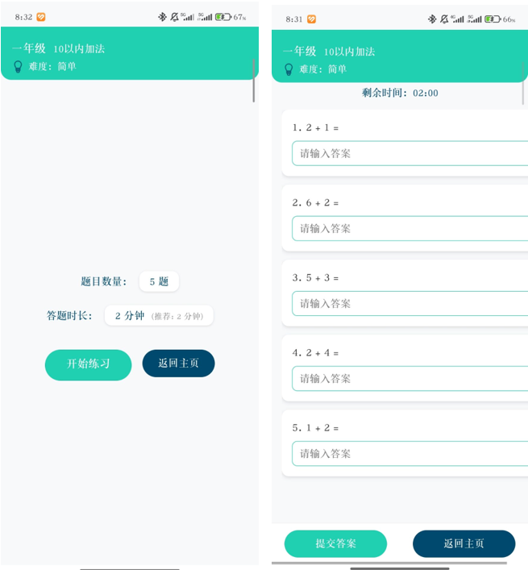
图4-5 出题页面展示

- 批改、导出、错题集
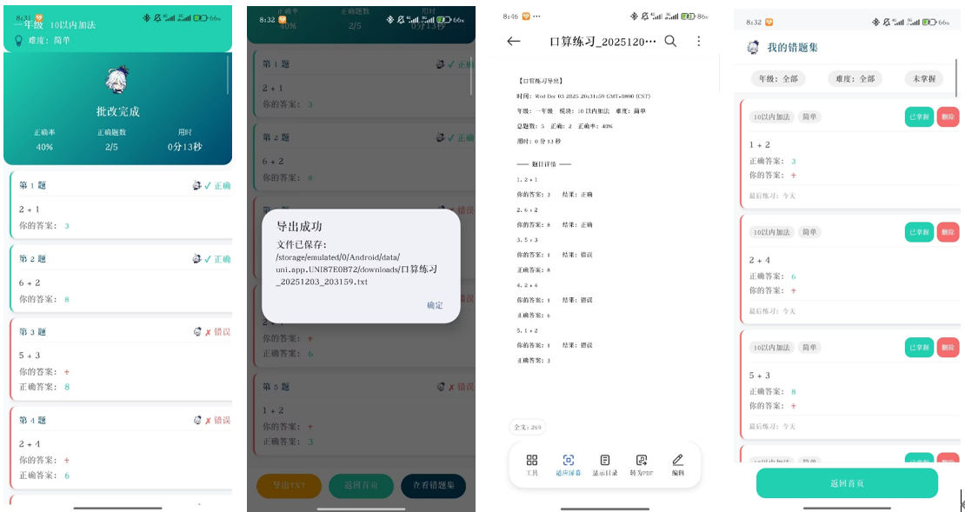
图4-6 批改、导出、错题集展示
（5）AI集成
在聊天框输入文字与AI畅聊。或点击学情分析，AI会基于该账号做题情况给出分析和建议。或点击讲解错题，选择错题集的一道题让AI为你讲解。或点击智能出题，让AI量身定做几道易错题。
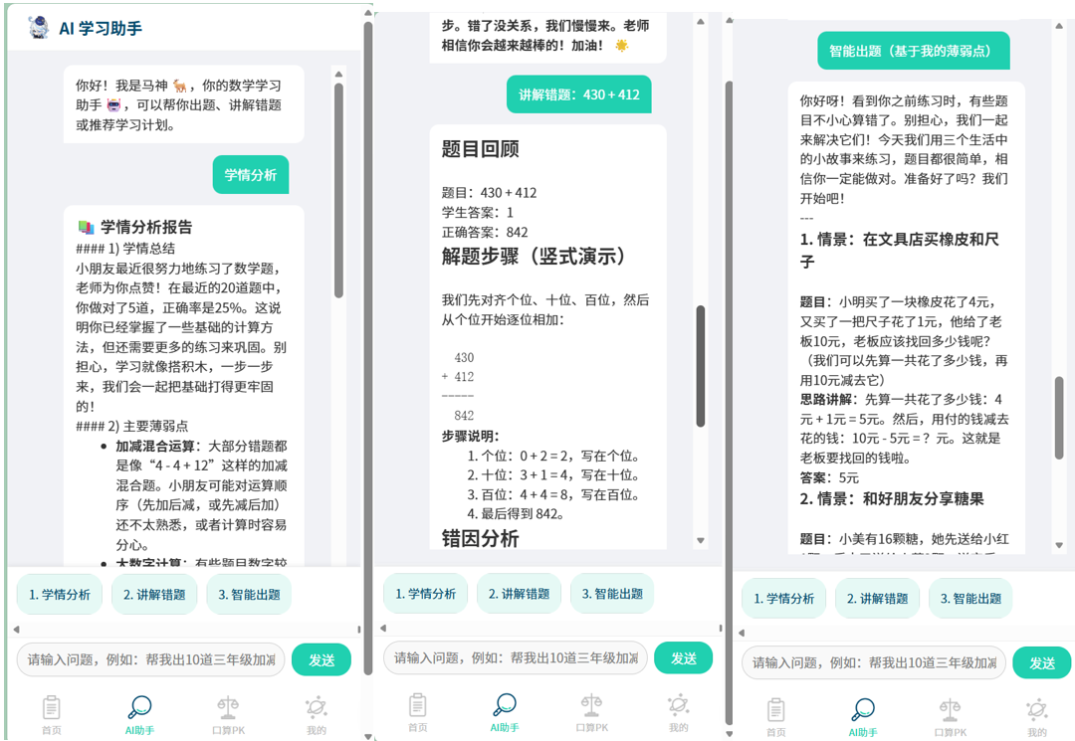
图4-7 AI交互展示
- PK页面
联网通过邀请码加入房间进行口算PK,到时积分多者获胜。
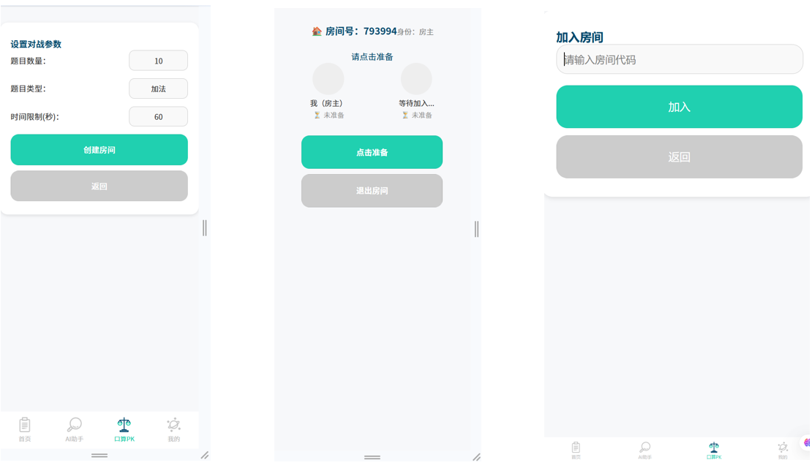
图4-8 联网加入房间

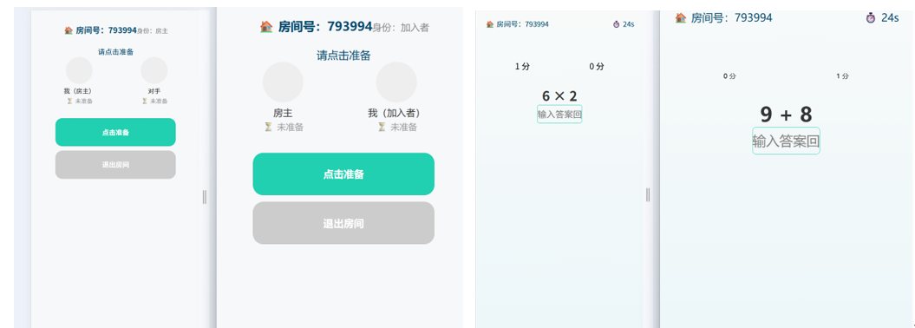
图4-9 准备并PK

- 功能测试
功能测试包括注册、登录、生成题目、批改答案、下载题目等模块的测试。测试结果如表4-1所示。
功能A | 注册
用例目的 | 测试不合法输入能否注册
动作 | 期望输出 | 测试情况
合法输入 | 注册成功 | 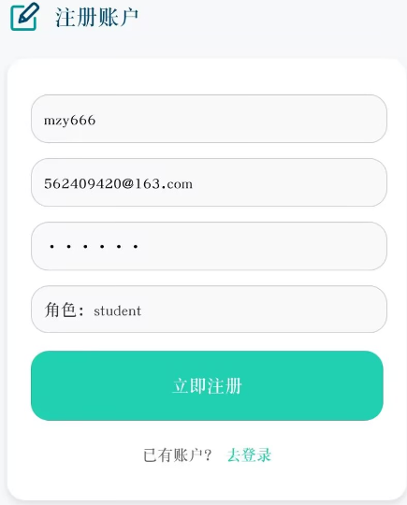 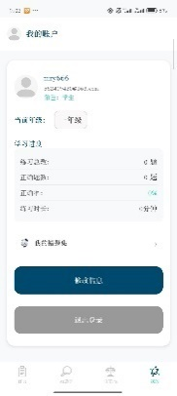注册成功
邮箱已存在 | 报错 | 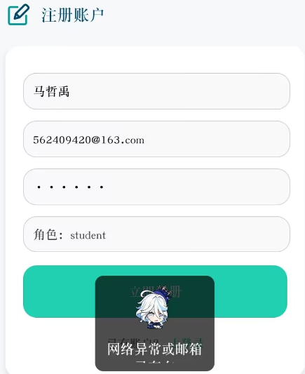报错
用户名已存在 | 报错 | 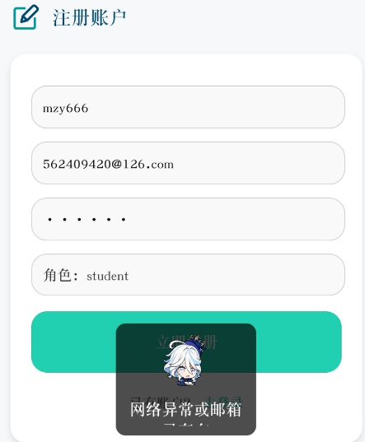报错
功能B | 登录
用例目的 | 测试登录功能正确性、防止sql注入
前提条件 | 已有账号
动作 | 期望输出 | 测试情况
正确邮箱、密码 | 登录成功 | 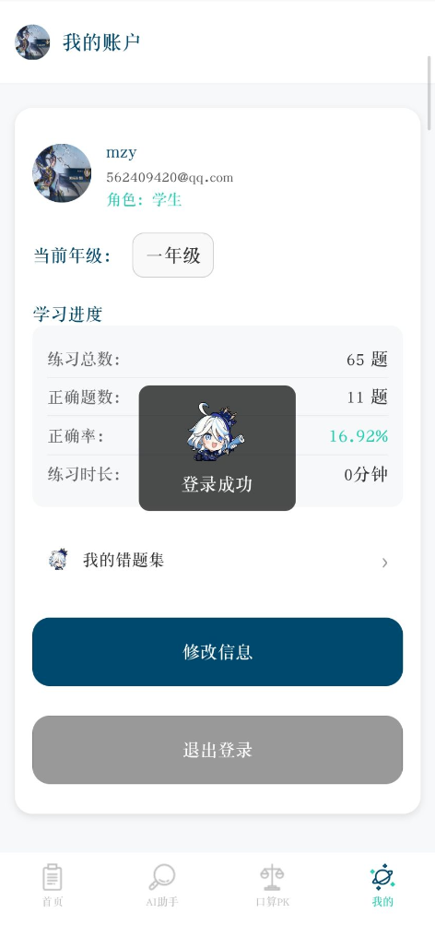登录成功
sql注入，密码输入  ' or '1' = '1 | 登录失败 | 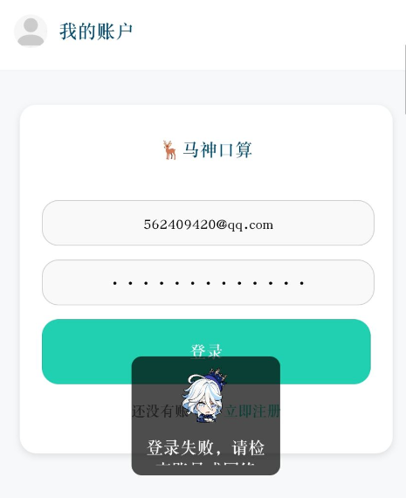登录失败
功能C | 出题测试（题型过多，选择一部分）
用例目的 | 测试不同题型出题
前提条件 | 成功登录、网络正常
动作 | 期望输出 | 测试情况
测试一年级10以内加法 | 出题逻辑正确 | 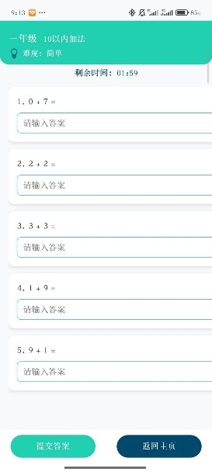出题逻辑正确
测试三年级带余数除法 | 出题逻辑正确 | 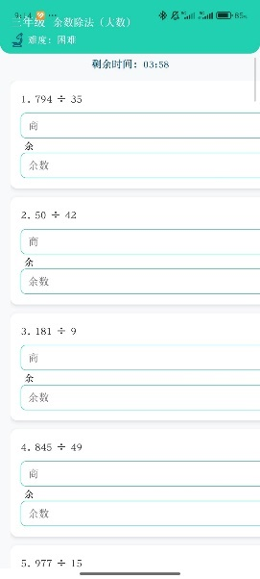出题逻辑正确
功能D | 答案批改
用例目的 | 测试答案的批改情况
前提条件 | 已生成题目
动作 | 期望输出 | 测试情况
答一部分题 | 提示答完 | 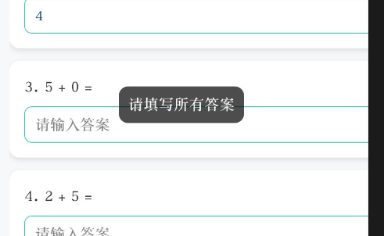提示
全部解答 | 批改 | 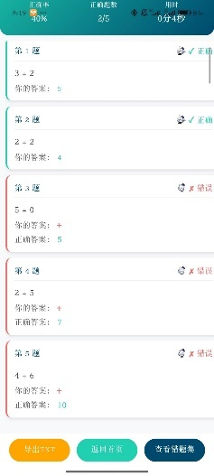
功能E | 导出做题记录
用例目的 | 测试做题记录的导出情况
前提条件 | 已批改题目
动作 | 期望输出 | 测试情况
点击导出 | 导出到手机 | 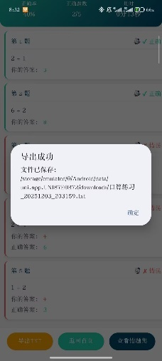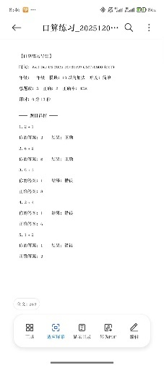  导出到手机存储
功能F | 主页信息
用例目的 | 测试主页信息更新情况
前提条件 | 已生成登录
动作 | 期望输出 | 测试情况
上传头像 | 更新主页头像 | 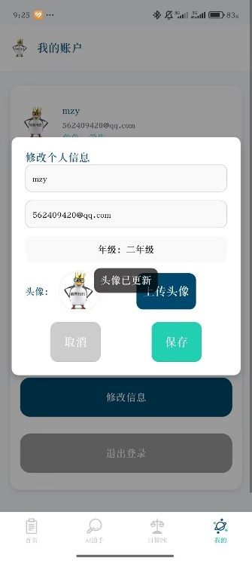
做一次题目（对2错3） | 更新主页学习进度 | 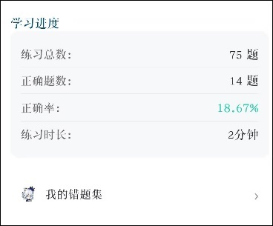--> 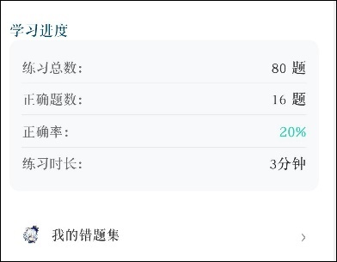

4.4 结果分析
由4.3可知，对于操作流程而言，官网下载、app主页展示、出题、批改、导出、AI交互、PK等页面实现完好、功能无误。在功能实现方面，注册可以保证合法性、登录可以防止SQL注入、出题完好且支持题型选择、批改功能实现了批改，还进行评分、计时以及提示未做的题目，实现了导出功能，题目被下载到本地，除此之外主页信息显示、更新正确。
经过大量测试，可以得出各模块功能实现正确、运行正常的结论。

5.1 用户反馈
APP得到一些同学、家长和小学生的反馈:
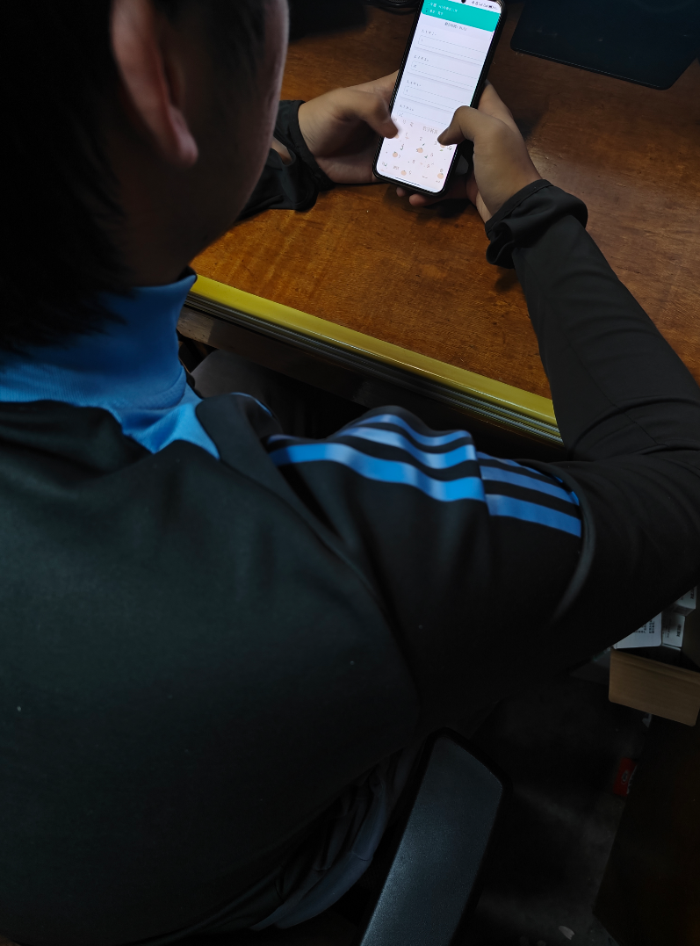
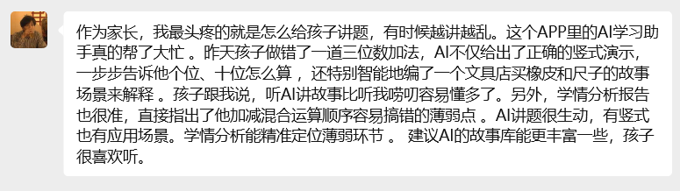
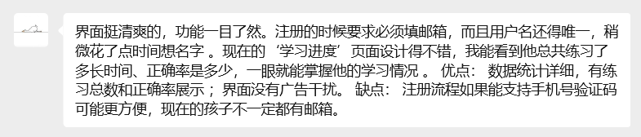
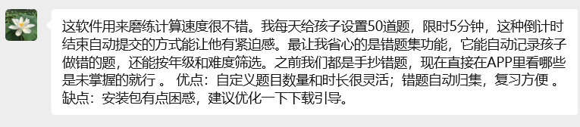
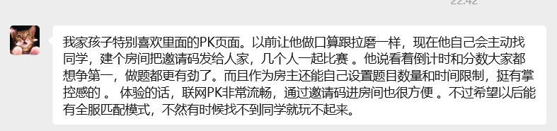
总结:
优点：
- 出题题型多且全，覆盖小学六个年级
- AI功能便捷好用。情景化讲解、学情报告、智能出题、AI老师聊天。
- 错题集自动归档，无需手动整理，便于复习。
- 练习模式多样，可以自选题型、数量、答题时间。
- 数据导出记录学情。
- 主页学习数据清晰直白，帮助家长和学生掌握学习进度 。
- PK模式可玩性强，激发学生好胜心。
缺点：
- 注册需要邮箱，有一定门槛。
- 注册需要保证用户名唯一，不一定能得到自己想要的用户名。
- 必须要登录才能使用功能，没有试用或者游玩模式。
- 只有apk，仅限安卓用户使用，ios用户无法使用。
- PK必须要房间号，不能随机匹配。

5.1 全文总结
马哲禹：
对于这个项目，我主要完成的工作如下：
- 项目成立初期，完成NABCD需求分析。
- 在蓝辰君开发的实现基本功能的后端上，集成其他服务。如集成阿里云OSS用来头像上传、集成deepseek定制AI助手。
- 开发一些后端小功能实现，如做题记录导出等。
- 最主要的，我负责负责项目的系统测试工作，编写测试用例，排查并修复了包括出题逻辑、字符编码、Socket通信在内的多个关键漏洞。
- 保证功能完好后，把后端部署到阿里云的服务器上。
- 开发了一个简单的项目官网，简单介绍我们的产品，并提供下载链接和用户手册。
- 最后，我收集到了一定数量的用户反馈并对项目做了一定优化。

6 体会
马哲禹
负责：需求分析、测试、后端开发
体会：
对于这个项目，我的任务多且杂，这使我对软件工程的全流程都有了一定认识。 首先是NABCD需求分析，这需要我对项目的外部环境与内部结构都要有一定认识与理解，需要指明项目开发的基本方向。接着，我把我们的产品继承了阿里云oss用来上传头像，还集成deepseek深度定制学习助手，对于这些，我也算轻车熟路了。对于我开发的做题记录导出功能，我通过Hbuilder在电脑浏览器上运行正确，但我打包在手机测试时却发现只提示保存成功、手机里找不到txt文件，debug发现是因为前端写的导出路径有问题，我把导出路径从私有目录改为公共下载目录，使用户可见。然后就是集成测试与系统测试，这一部分非常繁琐，遇到的bug包括：出题逻辑调用错误、前端显示乱码、PK匹配页面卡住等等很多问题。发现问题后，我做了大量调试，优化了出题逻辑调用，修改了一些前端实现逻辑（如URL编解码），因为一些框架（如Socket.IO 4.x）在手机上不兼容，甚至需要重构一部分代码。Socket.IO在App端与原生WebSocket存在握手与帧协议差异，需在移动端适配EIO=4与事件帧“42”规则，同时对URL 参数进行双重解码以规避乱码。这个过程耗费了我大量的精力。接着是后端部署到服务器、前端打包成app，因为我有一定的后端开发基础，这对我来说也算熟练。最后，我使用ai帮我写了一个简单的静态页面作为项目官网，还向亲朋好友宣传我们的产品，并收到了一定数量的反馈。在项目开发的大部分流程中我都有所参与，这使我积累了许多软件开发的经验和感悟。总的来说，这次实践让我深刻体会到，软件工程不仅仅是编写代码，更是一项涉及需求、设计、实现、测试和维护的系统性工程。特别是解决手机端兼容性问题的经历，让我明白了理论可行与工程落地之间的差距。看到用户真正下载并使用我们开发的产品，那种成就感是单纯在本地跑通代码无法比拟的。这次经历极大地锻炼了我的全栈思维和解决复杂问题的能力，为我今后从事软件开发工作打下了坚实的基础。

附录
源代码过多，这里不便展示。
源代码可见于github仓库：https://github.com/MAzhYu/MySoftWare.git。

